الجمهورية الجزائرية الديمقراطية الشعبية
République Algérienne Démocratique et Populaire

Ministère de l’Enseignement Supérieur  et de Recherche Scientifique  Université de Béjaïa  Faculté des Sciences Humaines et Sociales  Département des sciences sociales. | 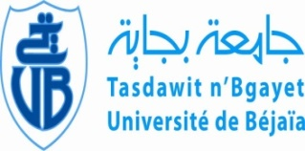 | وزارة التعليم العالي و البحث العلمي  جامعة بجاية  كــــلية العلوم الإنسانية و الاجتماعية
Avis aux étudiants de Master II
Développement et handicap

Il est porté à la connaissance des étudiants MASTER II Développement et Handicap, que l’examen de Rattrapage du module «Psychothérapie» de Mme Hatem, est programmé pour le Mardi 07-02-2017 de 08H30 à 10h00 dans la Salle N°14.

Bejaia, le 05/02/2017.
L’Administration

